ПОЯСНИТЕЛЬНАЯ ЗАПИСКА
об итогах выполнения Проекта в сфере поддержки детей и (или) семей с детьми,
находящихся в трудной жизненной ситуации
Наименование Проекта:
Мир в себе своими руками
Грантополучатель:
Саранская городская детская экологическая общественная организация «Зеленый мир»
Договор о предоставлении денежных средств (гранта) № 02-03-1119п-2009/51 от « 23 » июля 2010 г.

Территория реализации Проекта:
Городской округ Саранск Республики Мордовия
Отчетный период: с «1» июля 2009 г. по «31» декабря 2010 г.
Соисполнители Проекта:
ГУ «Комплексный центр социального обслуживания по г. о. Саранск»,
Комиссия по делам несовершеннолетних и защите их прав Ленинского района городского округа Саранск,
Отдел по делам несовершеннолетних УВД г. Саранска,
МУ «Средняя общеобразовательная школа №8»
Контактное лицо: Ручина Ольга Евгеньевна
Контактная информация:
Телефон: 8(8342)47 95 29
Факс: 8(8342)47 95 29
Адрес электронной почты: oeruch@mail.ru
Почтовый адрес 430 000 РМ, г.Саранск, ул.Б.Хмельницкого, д.57
Исполнитель:
Руководитель ДЭО «Зеленый мир» В.М.Смирнов

Дата составления Отчета: : 28 декабря 2010 г.

Раздел 1. ОПИСАНИЕ ДЕЯТЕЛЬНОСТИ ПО ПРОЕКТУ ЗА ОТЧЕТНЫЙ ПЕРИОД
  - Цель Проекта:
Создание системы межведомственного взаимодействия по обеспечению полноценного физического, психического и духовного развития, дополнительного образования и здорового досуга детей Ленинского района г.о.Саранск находящихся в трудной жизненной ситуации.

Задачи Проекта:
1.Анализ ситуации в детской и подростковой молодежной среде из категории семей находящихся в социально опасном положении по организации досуговой деятельности и ресурсного потенциала района.
2.Разработка методического материала и положений мероприятий реализуемых в рамках Проекта.
3. Координация и сотрудничество с ведомствами и учреждениями районного, городского, республиканского уровней, работающих с детьми, подростками и молодежью.
4. Укрепление материально-технической базы для реализации мероприятий Проекта.
5. Внедрение и адаптация имеющихся и новых мероприятий в деятельность субъектов системы профилактики безнадзорности и правонарушений несовершеннолетних Ленинского района городского округа Саранск.
6.Повышение образовательного уровня, физического и нравственного здоровья целевой группы детей и подростков.
№№  п/п | 1.2. Реализация мероприятий Проекта
№№  п/п | Наименование мероприятия | Наименование и охват целевой группы | Сроки исполнения |  | Ожидаемый  результат | Достигнутый результат
№№  п/п | Наименование мероприятия | Наименование и охват целевой группы | плановые | фактические | Ожидаемый  результат | Достигнутый результат
1 | 2* | 3* | 4* | 5 | 6* | 7
1 | Стационарный лагерь с дневным пребыванием «Бригантина» | Дети из семей, находящихся на различных видах учета | Июнь-июль 2010г | Июнь-июль 2010г. | Увеличение количества несовершеннолетних, охваченных досуговой деятельностью до 75 чел. и количества смен до 2-х. | Детский оздоровительный лагерь «Бригантина» работал на базе ГУ «Комплексный центр социального обслуживания по г.о. Саранск».  В нем отдыхали 80 детей-инвалидов и детей из семей, состоящих на учете в отделении социальной помощи семье и детям. Лагерь работает в две смены, продолжительностью 21 день. Работу с детьми осуществляет персонал, состоящий из сотрудников Центра, который проводит разнообразную культурно-развлекательную и физкультурно-оздоровительную работу, согласно плану, разбитому на блоки: творческий, спортивно-оздоровительный, игровой, конкурсы, встречи, семейные праздники, комплекс лечебных и оздоровительных мероприятий.  В 2010 году в летнем лагере «Бригантина» открылся компьютерный зал «Смайлик». Занятия проходили ежедневно для 25 детей посещающих лагерь. Также дети принимали участие в конкурсе фотографий на тему «Я люблю свой города» и подготовили слайдовую презентацию по данной теме.
2 | Выездной палаточный лагерь «Юный спасатель» | Подростки, стоящие на различных видах учета, члены ДЭО «Зеленый мир», педагогический отрад МГУ им.Н.П.Огарева | Июль 2009г.  Июль  2010г. | Июль 2009г.  Июль  2010г. | Увеличение количества дезадаптированных несовершеннолетних, охваченных активным отдыхом от 50 до 75 человек, и продолжительности смены до 10 дней. | Всего в выездном палаточном лагере отдохнуло 125 подростков. Продолжительность смены 10дней, 2смены. Лагерь размещался на оз. Уда Лямбирского района Республики Мордовия, в 2010 году впервые лагерь расположился на территории Мордовского республиканского экспериментального учебного городка МЧС России «Школа безопасности» в районе с. Николаевка Большеберезниковского района Республики Мордовия. Особенностями работы лагеря является: создание условий для личностного взаимодействия между дезодаптированными подростками, молодежным активом района, членами ДЭО «Зеленый мир»; получение навыков выживания в полевых условиях под руководством педагогов и специалистов МЧС. Работа направлена на профилактику злоупотребления наркотическими, алкогольными и психоактивными веществами.
3 | Часы фигурного катания для детей из малоимущих семей в «Ледовом дворце».  Конкурс мастерства фигурного катания «Волшебные коньки» | Дети из семей, находящихся на различных видах учета | В течение года  Декабрь  2009г.  Декабрь  2010г. | В течение года  Декабрь  2009г.  Декабрь  2010г.июнь | Оказание адресной социальной помощи несовершеннолетним из семей, оказавшихся в сложной жизненной ситуации; оздоровление детей, подростков и молодёжи. | Благотворительная акция позволяет осуществить бесплатное посещение катка Ледового дворца и приобретение навыков фигурного катания. Два раза в неделю вторник и четверг с 12.30 до 13.30 25 детей из льготных категорий семей посещали каток Ледового Дворца в сопровождении специалиста отделения социальной помощи семье и детям ГУ «КЦСО по г.о.Саранск». В июне месяце каток посещали дети из лагеря с дневным пребыванием «Бригантина». В рамках проекта «Мир в себе своими руками » проведено два конкурса мастерства фигурного катания «Волшебные коньки», в которых принимало участие более 300 детей и подростков.
4 | Проведение спортивно- массовых и воспитательных мероприятий в рамках реализации программы «По заповедным тропам». | Дети из семей, находящихся на различных видах учета, члены ДЭО «Зеленый мир» | Январь  март-июнь | В течение года | Увеличение количества несовершеннолетних охваченных досуговой деятельностью. Совместные выезды с членами ДЭО «Зеленый мир» по изучению особо охраняемых территорий. | 1. На базе МОУ «Средняя общеобразовательная школа с углубленным изучением отдельных предметов №8» работает клуб «Юный патриот». Участники клуба – 50 подростков, неоднократно становились призёрами соревнований районного, городского, республиканского и российского масштаба. Подростки, посещающие данный клуб, получают начальную военную подготовку, что является особо значимым для формирования у молодых людей патриотического самосознания. Всего приняли участие 8 городских, 2 республиканских соревнованиях, в работе палаточного лагеря «Юный спасатель» Приволжского Федерального округа и в работе Всероссийского лагеря «Юный спасатель 2010».  2 Спартакиада для несовершеннолетних «Старты надежд» по пяти видам спорта одно из традиционных мероприятий с дезадоптированными подростками. Она направлена на пропаганду навыков здорового образа жизни, формирования активной жизненной позиции у детей и подростков. Всего в мероприятии приняло участие 150 человека.  3. За отчетный период проведены экскурсии: в поселок Большие Березники (7 и 21 ноября) и экскурсия в поселок Чамзинка (24 октября). Цель экскурсий посещение святых источников и особо охраняемых природных территорий. В поездках принимали участие члены ДЭО «Зленный мир» и школьники МОУ «№21», МОУ «№ 8», МОУ «№39», всего 73 подростка. Так же были проведены экскурсии в Симкинский Природный парк устойчивого развития: 10 -11 апреля (с ночевкой), 25 апреля, 2 мая, 10 мая, 23 мая. Обязательным условие автобусных экскурсий было : посещение мест имеющих эколого-этнографичекое значение, беседы по определенной тематике, экологические толоки (уборка прилегающих к месту экскурсии территорий). В экскурсиях приняли участие более 125 членов ДЭО «Зеленый мир» и школьников района. 23 мая группа ребят из Клуба «Юный патриот» одновременно приняли участие в Республиканских соревнованиях «Юный спасатель» проходивших в с Сабаево Кочкуровского района.  22 октября 2009 года в большом зале администрации Ленинского района состоялся круглый стол для подростков «Направления современной молодежной субкультуры», на котором присутствовало более 300 участников и были представлены:  1)Общественная детская экологическая организация «Зеленый мир», 2)Военно-патриотический клуб «Юный патриот», 3)Городское любительское объединение «В формате» (брэйк-данс, рэп, паркур, фаэр-шоу, велотреал, граффити) 4) Фотовыставка-конкурс «Мир вокруг тебя»
5 | Передвижная конкурс- выставка фотографий «Мир вокруг тебя».  - к месячнику пожилого человека «Дорогою добра»,  -«Учитель моей жизни»  - «О Родине, о подвиге, о славе!»  - ко дню города «Я люблю свой город»,  - ко дню знаний «Молодежь выбирает будущее» | Дети из семей, находящихся на различных видах учета, учащиеся общеобразовательных учреждений и ГУ «КЦСО по г.о.Саранск» | Апрель-Март,  Май | Март,  Май | Повышение и формирование заинтересованности у подростков и молодёжи к организованным видам досуговой деятельности и наиболее актуальным проблемам общества. | Тематика конкурсных работ приурочена к наиболее значимых общественно-политическим, культурным, духовным и социальным событиям: «Учитель моей жизни», «О Родине, о подвиге, о славе», «Молодежь выбирает будущее», «Природа в Мордовии», и т.д. Выставка перемещается по различным учреждениям и предприятиям города, а также демонстрировалась на Советской площади 12 июны 2010 года на праздновании Дня города Саранска, в Экспоцентре РМ. Награждена специальным дипломом «Экспоцентр 2009». Баннеры с лучшими фотоработами в ходе проекта размещаются на остановках общественного транспорта.  В целом на выставку было представлено 370 работ от 145 индивидуальных участников и учреждений. Лучшие работы определялись в ходе конкурсного отбора членами жюри состоящего из представителей ДЭО «Зеленый мир», фотохудожников, сотрудников музея С.Л.Эрьзи. Лауреаты конкурса и победители награждены грамотами и подарками. Всего выставки посетили белее 5 тысяч граждан.
6 | Организация работы мультимедиа кабинета и кружка компьютерной грамотности для несовершеннолетних и их семей, находящихся в социально опасном положении.  Конкурс компьютерных навыков и слайдовых презентаций «Я и мой мир» | Оказание адресной социальной помощи несовершеннолетним из семей, оказавшихся в сложной жизненной ситуации; повышение образовательного уровня и компьютерной грамотности.  Организация турниров и конкурсов компьютерной грамотности как рубежный и итоговый контроль.  Укрепление материально-технического обеспечения отделения социальной помощи семье и детям. | Январь- март, Апрель-июнь  июнь | Январь- март, Апрель-июнь  июнь | Оказание адресной социальной помощи несовершеннолетним из семей, оказавшихся в сложной жизненной ситуации; повышение образовательного уровня и компьютерной грамотности.  Организация турниров и конкурсов компьютерной грамотности как рубежный и итоговый контроль.  Укрепление материально-технического обеспечения отделения социальной помощи семье и детям. | Всего за отчетный период навыками компьютерной грамотности овладели 60 детей из категории семей находящихся на учете в ГУ «КЦСОН по г.о.Саранск». Из них 25 детей посещавших лагерь дневного пребывания «Бригантина». Результаты своей работы подростки представляют на конкурсе слайдовых презентаций «Я и мой мир» на тему: «Полеты фантазии», «Мой любимый город», « Поздравляем с Новым годом!» и т.д. Для укрепления материально-технического обеспечения отделения социальной помощи семье и детям и обеспечения работы компьютерного класса приобретены мультимедийный проектор, экран, 2 компьютера, принтер.
7 | Расширенное заседание комиссии по делам несовершеннолетних по итогам деятельности субъектов системы профилактики безнадзорности и правонарушений несовершеннолетних | Представители субъектов системы профилактики безнадзорности и правонарушений несовершеннолетних, подростки – участники Спартакиады «Старты надежд», сотрудники лагеря «Юный спасатель» | Сентябрь  Сентябрь | Сентябрь  Сентябрь | Подведение итогов занятости подростков в летний период (количество подростков работающих в летний период, отдохнувших в лагерях и санаториях), награждение организаций, предоставивших большое количество рабочих мест, обеспечивших хороший отдых подросткам. Подведение итогов реализации гранта, презентация сборника, награждение. | 30 сентября 2009 года и 8 сентября 2010 года в большом зале администрации Ленинского района городского округа Саранск состоялись расширенные заседания комиссии по делам несовершеннолетних и защите их прав. Рассматривались вопросы:  -об организации проведения в образовательных учреждениях района ежегодного месячника правовых знаний,  - о взаимодействии образовательных учреждений с органами системы профилактики Ленинского района городского округа Саранск в 2009-2010 учебном году» и реализации проекта «Мир в себе своими руками»,  -об организации регистрации молодежи, изъявившей желание участвовать в волонтерской деятельности.  На заседании также подведены итоги районного этапа соревнований Республиканской Спартакиады для несовершеннолетних «Старты надежд» в 2009 и 2010 г. Победители (47 подростка) награждены ценными призами (настольными лампами) и грамотами.  Состоялось подведение итогов занятости подростков в летний период и награждение организаций предоставивших большое количество рабочих мест, обеспечивших хороший отдых подросткам. Н расширенном заседании комиссии принимало участие 470 человек.
8 | Издание сборника «Свой мир своими руками» | Органы системы профилактика | декабрь | декабрь | Обобщение опыта работы с детьми находящимися в трудной жизненной ситуации в Ленинском районе г.о. Саранск, подведение итогов реализации гранта. | Издан сборник «Мир в себе своими руками» тиражом 200 экз.. Распространен по учреждениям образования, социальным учреждениям.

Раздел 2. ХОД И ИТОГИ РЕАЛИЗАЦИИ ПРОЕКТА ЗА ОТЧЕТНЫЙ ПЕРИОД

2.1. Описание деятельности, проведенной в рамках Проекта и направленной на достижение цели и задач Проекта:
В ходе реализации проекта выполнены все мероприятия, заложенные в план реализации проекта и позволяющие выполнить его задачи.
В ходе реализации проекта были разработаны:
1.Тематические учебные планы:
-Клуба «Юный патриот»,
-кружка компьютерной грамотности «Смайлик»,
-автобусных экскурсий в рамках программы «По заповедным тропам»,
2. Положения:
- районной спартакиады для несовершеннолетних «Старты надежд»,
- передвижной конкурс - выставки фотографий «Мир вокруг тебя» по теме «Учитель моей жизни», «О Родине, о подвиге, о славе!»,

- часы фигурного катания для детей из малоимущих семей в «Ледовом дворце».

- Разработаны и проведены дополнительные мероприятия:
Проект «Зеленая остановка»,
Круглый стол для подростков «Направления современной молодежной субкультуры».
Участие во Всероссийской выставке - форуме «Вместе- ради детей»

Для осуществления координации и сотрудничества с ведомствами и учреждениями районного, городского, республиканского уровней работающих с детьми, подростками и молодежью:
- проведено 2 заседания рабочей группы,
-информация об итогах и условия проекта предоставлялась: на расширенном заседании комиссии по делам несовершеннолетних, на оперативном совещании при Главе Администрации Ленинского района, при заместителе Главы Администрации городского округа Саранск, Директоре Департамента по социальной политике, на Коллегии Управления образования и т.д.
-разработаны и утверждены нормативные документы совместно с Управлением образования Администрации городского округа Саранск, Комитетом по спорту, физической культуре и делам молодежи, ГУ «КЦСО по г.о.Саранск», Главным управлением МЧС России по РМ, ОВД по г. Саранску и т.д.

Повышение образовательного уровня, физического и нравственного здоровья целевой группы детей и подростков осуществлялось в ходе реализации мероприятий проекта. Всего за отчетный период было задействовано 607 подростков в мероприятиях различного направления, в том числе 35 подростков в образовательных мероприятиях, 271 – оздоровления и физического развития, 301- нравственного. Количество участников мероприятий, а также количество призовых мест на конкурсах и соревнованиях различного уровня говорит о необходимости данных мероприятий, их результативности.
Информация о ходе реализации проекта освещалась на заседаниях рабочей группы 14 января и 15 апреля 2010г., на официальном сайте Администрации городского округа Саранск, в сюжете ГТРК «Мордовия». ООО «РТКОМ»»,Телекомпания «ТелеСеть Мордовии»» 10 канал, в газете Больше Березниковского района «Сурские вести», на конференции по созданию Совета отцов Ленинского района 18 ноября 2009 года, на Расширенном заседании комиссии по делам несовершеннолетних по итогам деятельности субъектов системы профилактики безнадзорности и правонарушений несовершеннолетних, на Межрегиональной специализированной выставке «Безопасность и экология».

Краткое описание мероприятий
- Стационарный лагерь с дневным пребыванием «Бригантина»
В летнем лагере дневного пребывания отдохнуло 80 детей. В том числе 14 детей- инвалидов, 45 дети из семей находящихся на различных видах учета в ГУ «КЦСО по г.о. Саранск. Работу с детьми в лагере осуществляет персонал, состоящий из сотрудников Центра. Разработан и утвержден режим работы лагеря (с 8-00 до 16-00 часов), план занятий и меню питания детей на каждый 21 день смены.
С детьми проводиться разнообразная культурно-развлекательная и физкультурно-оздоровительная работа, согласно плану, разбитому на блоки:
Творческий блок
- Развлекательное шоу «Здравствуй, лето!» (к открытию и закрытию смен лагеря);
- « Музыкальный конкурс «Звонкий голосок»;
- «Звезды против караоке»;
- «Конкурс инсценированных сказок»;
- «Юные таланты»;
- «Танцевальный марафон»;
- Музыкальный час (разучивание и исполнение песен);
- Викторина: «65-я годовщина Победы в Великой Отечественной войне»
Спортивно-оздоровительный блок
- Спортивные состязания;
- Подвижная игра на свежем воздухе «Веселые старты»;
- Спартакиада по спортивной ходьбе;
- Мини – футбол;
- Турнир по шашкам и шахматам
Игровой блок
- «Будем знакомы»
- Сюжетно-ролевая игра «Театр жизни»
- «Эрудит – шоу «Летние путешествие в страну цветов»
- «Поле чудес»
- «Умники и умницы»
- «День бантика»
- Ролевая игра «Выборы президента»
- «Угадай мелодию»
- «Юный предприниматель»
- «День вежливости»
- «Идеальная пара» (игра на симпатию)

Конкурсы
- в рамках празднования Дня города организован конкурс рисунка и фотографий «Мой город Саранск»
- Конкурс поделок кружка «Чудеса рукодельные»
- «По сказочным дорожкам»
- «Юный визажист»
- «Конкурс танцевальных импровизаций»
- «Идеальная пара» (игра на симпатию)
- Конкурсная программа- рисунок на асфальте, «Я познаю мир»
Встречи
- с сотрудниками ГИБДД, ОППН,
- с Центром противопожарной пропаганды и общественных связей.
Беседы на темы:
- Инфекционные (и др.) заболевания;
- Детский травматизма на дорогах;
- Табакокурение, наркомания, алкоголизм;
- Правонарушений среди несовершеннолетних;
Культпоходы:
- в музей трудовой и военной славы;
- в музей изобразительного искусства им. Эрьзи;
- в государственный краеведческий музей;
Семейный праздник - «В лес за настроением» с выездом в лесопарковую зону.
Комплекс лечебных и оздоровительных мероприятий:
- физкультурные занятия на воздухе
- лечебно-профилактическая процедура с использованием люстры Чижевского;
- максимальное пребывание детей на открытом воздухе с учетом факторов внешней среды;
- подвижные игры.
- катание на коньках в ГУ «Ледовый дворец»
- плавание в бассейне

В 2010 году в летнем лагере «Бригантина» открылся компьютерный зал «Смайлик».

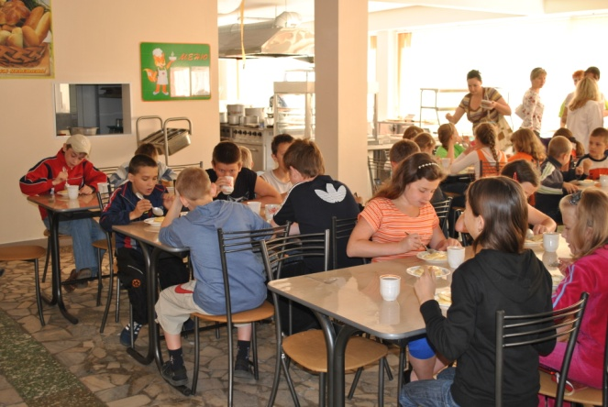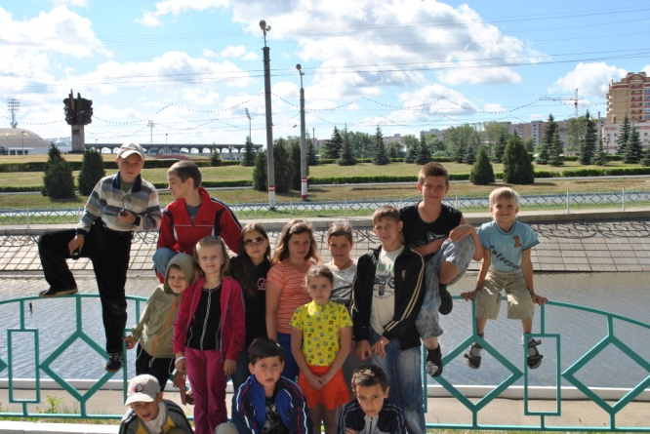

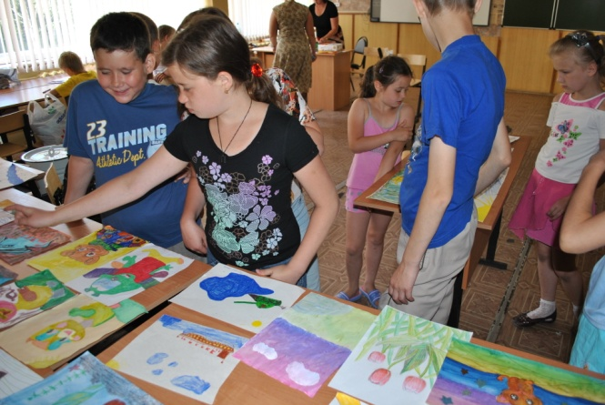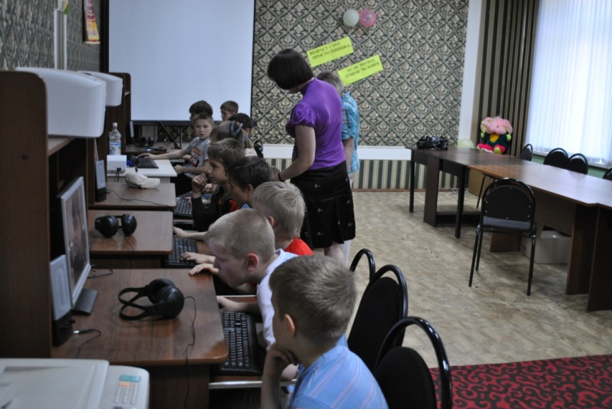

Компьютерный класс «Смайлик» в гостях у «Бригантины»
В летнем лагере «Бригантина» при ГУ «Комплексный центр социального обслуживания по г.о. Саранск» для детей из льготных категорий семей и детей из семей, находящихся в социально-опасном положении работал компьютерный зал «Смайлик».
Занятия с группой детей из 25 человек рассчитаны до конца смены. В результате учебы подростки научились обращаться с компьютером, освоили работу с текстовым редактором MS Office Word, научились работать с электронной таблицей, с функциями и формулами, строить диаграммы, освоили работу Microsoft PowerPoint и с Adobe Photoshop. В ходе работы компьютерного класса был проведен конкурс на лучшую фотографию «Я люблю свой город» и на основе лучших фотоснимков подростки разработали слайдовые презентации. 26 июня состоялся итоговое занятие конкурса по созданию презентации слайдов на тему: « Мой любимый город!» и по его результатам каждый участник «Смайлика » получил памятные подарки.
- Выездной палаточный лагерь «Юный спасатель».
Десятый и одиннадцатый год подряд в рамках мероприятий по организации летнего отдыха с 1 по 10 июля был организован районный выездной палаточный лагерь «Юный спасатель» для дезадаптированных подростков на озере Уда (с. Ст. Уда Лямбирского района РМ)в 2009г. и на территории Мордовского республиканского экспериментального учебного городка МЧС России «Школа безопасности» в районе с. Николаевка Большеберезниковского района Республики Мордовия. Продолжительность смены лагеря составляла 10 дней с охватом 50 в 2009г. и 75 в 2010г. подростков. Основной состав ребят – это несовершеннолетние, состоящие на учете в ПДН Ленинского района РОВД, на внутришкольном учете, находящиеся в социально опасном положении, а также представители молодежного актива ДЭО «Зеленый мир», содружества педагогических отрядов МГУ им. Н. П. Огарева, которые были «внедрены» в число воспитанников лагеря, чтобы своими делами, поведением подавать пример остальным.
Тематическая программа лагеря была разработана формировалась по направлениям: спортивному, нравственному, эколого-патриотическому, психологическому. Организация данного лагеря позволила привлечь внимание общественности к проблемам подростков, средства массовой информации к повышению качественного нового уровня работы с данной категорией молодежи.
Очень важно, что руководство лагеря постаралось сделать все для того, чтобы ребятам в лагере было интересно и комфортно. С подростками проводили занятия и мастер-классы специалисты разных областей в том числе сотрудники МЧС по РМ, инспектора ОДН ОВД по Ленинскому району г.о.Саранск, психологи Молодежного центра ГКРМ по ДМ, вожатые организовывали общие и отрядные мероприятия.
На встречу с ребятами приезжали сотрудники отрада милиции особого назначения РМ, которые продемонстрировали современное снаряжение, рассказали и показали способы охраны правопорядка, освобождения заложников и поведения в эктримальных ситуациях. В лагере состоялась «встреча без галстука», в которой принимали участие заместитель главы Администрации Ленинского района г.о.Саранск О.Е.Ручина, начальник ОВД по Ленинскому району В.И.Гладунов, начальник отдела по контролю за деятельностью административных комиссий и комиссий по делам несовершеннолетних и защите их прав Государственного комитета РМ по делам юстиции М.И.Демашина.
Основными задачами, которые поставили перед собой организаторы, были: адаптация детей в лагере, сплочение временного детского коллектива, знакомство с традициями и законами сборов, выявление творческих способностей у участников, эколого-патриотическое, гражданское воспитание на занятиях и мастер-классах, вечерних мероприятиях, способствование самореализации участников сбора как личностей.
Из лагеря ребята увезли с собой много позитивных эмоций, хорошее настроение, подарки, а самое главное, приобрели новых друзей и желание возвращаться сюда вновь.

3.Часы фигурного катания для детей из малоимущих семей в «Ледовом дворце».
Два раза в неделю вторник и четверг с 12.30 до 13.30 25 детей из льготных категорий семей посещали каток Ледового Дворца в сопровождении специалиста отделения социальной помощи семье и детям ГУ «КЦСО по г.о.Саранск». В июне месяце каток посещали дети из лагеря с дневным пребыванием «Бригантина». Всего фигурным катанием за период реализации проекта занималось 300 детей и подростков, стоящих на различных видах учета при ГУ «КЦСО по г.о. Саранск». В рамках проекта «Мир в себе своими руками » проведено два конкурса мастерства фигурного катания «Волшебные коньки»,
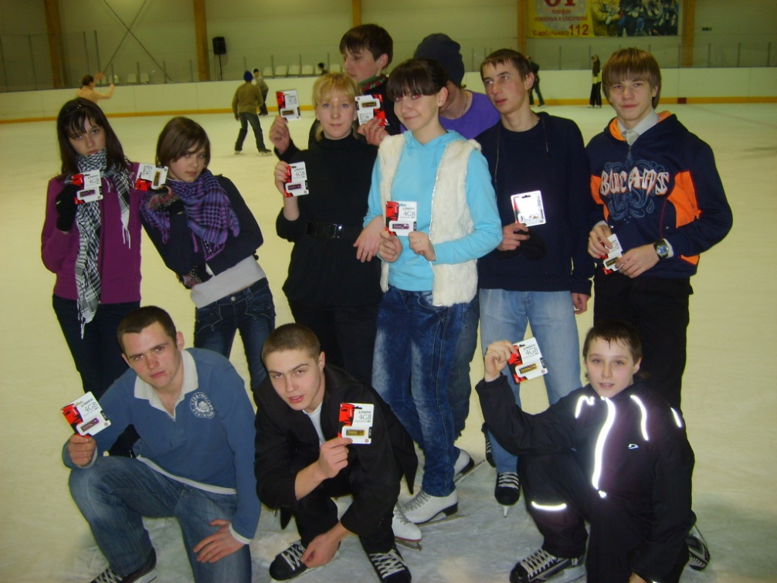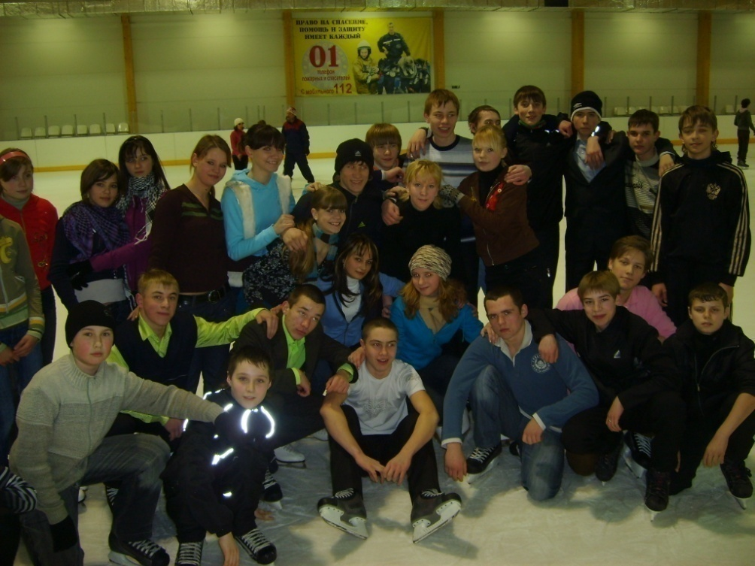

4.Проведение спортивно- массовых и воспитательных мероприятий в рамках реализации программы «По заповедным тропам».
4.1 Работа клуба «Юный патриот» МОУ «Средняя общеобразовательная школа №8» г. Саранска строилась в рамках реализации проекта «Мир себе своими руками».
В клубе ребята приобретали навыки умения адаптироваться к различным жизненным ситуациям, инициативности, реактивности в принятии решений, готовности брать на себя ответственность за себя и за других людей, коммуникабельности и умения владеть ситуацией.

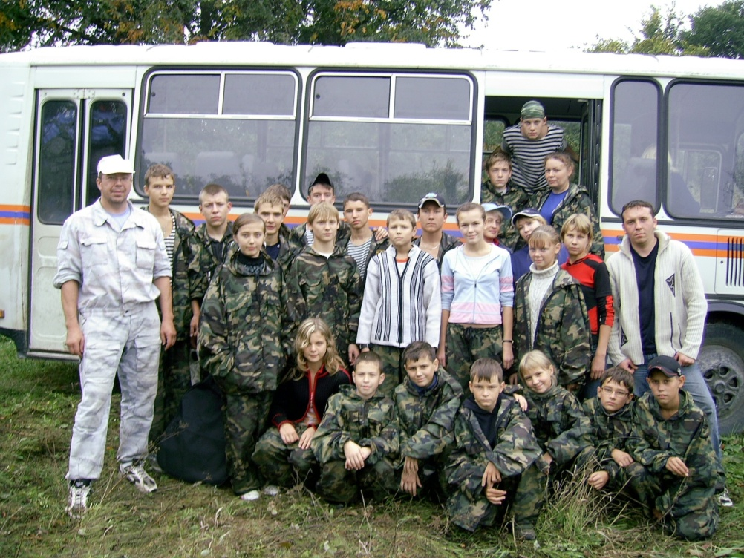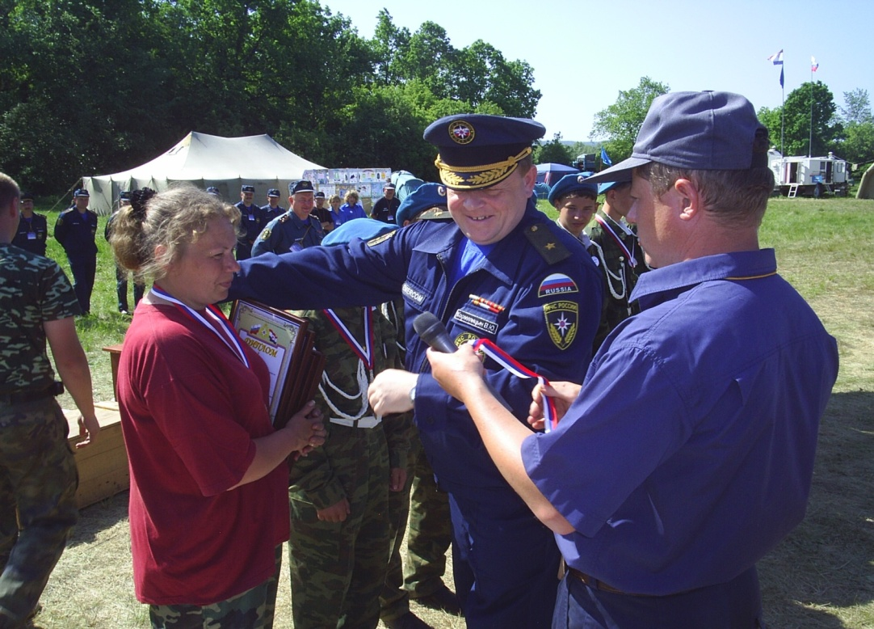

Система работы клуба содействует воспитанию патриота Отечества, способности и готовности действовать в экстремальных ситуациях, воспитанию ответственности, гражданской активности, самореализации подростков. Руководит клубом учитель географии высшей категории, обладательница медали Министерства Российской Федерации по делам гражданской обороны, чрезвычайным ситуациям и ликвидации последствий стихийных бедствий «За пропаганду спасательного дела» Дугушкина Жанна Вячеславовна.

Работа в клубе велась по различным направлениям, это
– ТУРИЗМ, где школьники изучали условные топографические знаки, учились ориентироваться на местности по карте, небесным светилам, осваивали туристическую технику, в том числе при помощи альпинистского снаряжения учились покорять естественные и искусственные высоты;
- ОСВОД – в данном направлении ребята изучали правила поведения на воде, отрабатывали спасательную технику, учились плавать на лодках;
- ОГНЕВАЯ ПОДГОТОВКА. В данном направлении школьники обучались стрельбе в положениях лежа, с колена, стоя, правилам поведения во время стрельбы.

Важным направлением деятельности клуба являются занятия по ПРОТИВОПОЖАРНОЙ БЕЗОПАСНОСТИ. Члены клуба изучали причины возникновения пожаров, правила поведения во время обнаружения пожара, учатся обращению с первичными средствами пожаротушения. Школьники обучались действиям при ядерном взрыве, радиационном загрязнении, при выбросе химических веществ, при других чрезвычайных ситуациях (наводнения, смерчи, ураганы, оползни), при авариях на предприятиях и дорогах.

Одним из важнейших направлений работы клуба является направление МЕДИЦИНА, где ребята на практике обучались оказанию помощи при растяжениях, вывихах, ушибах, ожогах, обморожениях, сдавливании, солнечном ударе, переломах, отравлениях. Школьники изучали лекарственные и ядовитые растения, съедобные и не съедобные грибы.

Еще одно направление работы клуба – ГИБДД. Ребята изучали дорожные знаки, правила дорожного движения, вели просветительскую работу среди младших школьников.
Серьезные занятия велись по строевой подготовке, члены клуба отрабатывали строевой шаг, выполнение команд, перестроения в две и одну шеренгу, перестроение в одну и две колонны, повороты в движении, движение в строю с песней.

Каждое из направлений, по которым работал клуб, жизненно необходимо практически каждому человеку в современном обществе. Важным является то, что подростки не просто теоретически осваивали программу по направлениям деятельности клуба, но и регулярно отрабатывали практические навыки по каждому из них.

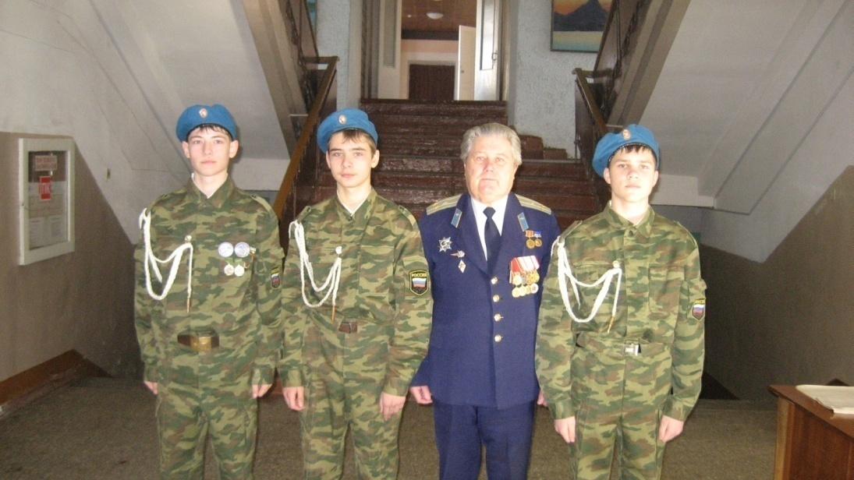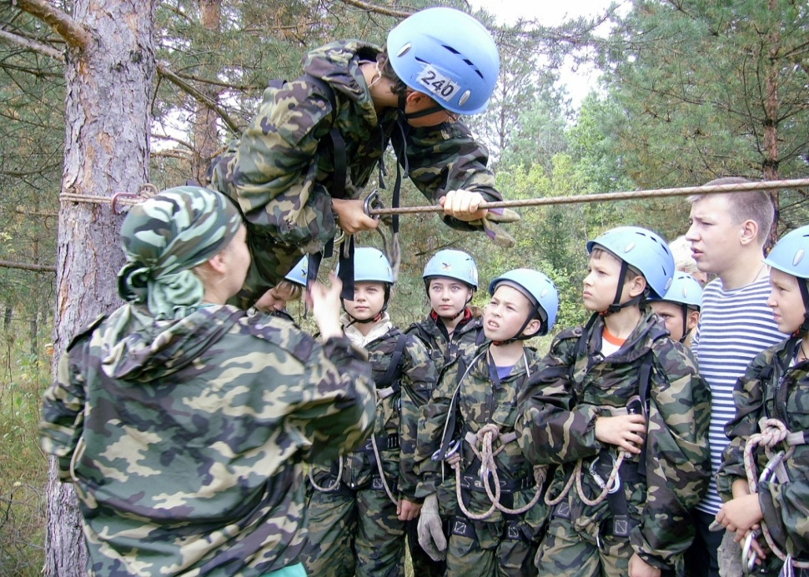

Для многих школьников занятия в клубе являются хорошей школой межличностного общения. Состав клуба разновозрастный, занятия посещают девочки и мальчики от 12 до 17 лет из разных социальных слоев. Умение работать в команде предъявляет к ребятам много требований. Здесь они учатся и подчиняться, и руководить. Общаясь друг с другом в неформальной обстановке практически ежедневно, зная достоинства и недостатки друг друга, они учатся взаимопомощи, ведь без этого невозможно добиться общей победы. Таким образом, дети приобретают важнейшие навыки сотрудничества с другими людьми.

Серьезное внимание в клубе уделяется ФИЗИЧЕСКОЙ ПОДГОТОВКЕ – одной из основ здорового образа жизни: ежедневные утренние пробежки, выполнение комплекса силовых упражнений, занятия рукопашным боем, игровыми видами спорта не оставляют у ребят времени для вредных привычек, бесцельного времяпровождения. Это становится особенно актуальным для подростков, которые состояли или состоят на различных видах учета.

Среди членов клуба есть дети, чьи родители лишены родительских прав, подростки, совершившие правонарушения. Для каждого из них клуб становится семьей, где его принимают таким, какой он есть, стараются отыскать в нем лучшее, помогают поверить в себя, создают «ситуацию успеха». Многие ребята по окончании школы не только получают документ об образовании, но и имеют разряд по пулевой стрельбе из пневматической винтовки, справки о своем личном туристическом опыте российского уровня, их личные достижения в различных направлениях работы клуба отражены в характеристиках учащихся.

Занятия в клубе и участие в соревнованиях различного уровня дают ребятам возможность бывать в разных городах России, благодаря чему у них складывается реальное представление о нашей Родине, расширяется кругозор, появляются новые друзья за пределами Мордовии, воспитывается чувство патриотизма.

Традиционными мероприятиями стали для членов клуба встречи с ветеранами войны и труда, участниками локальных войн, сотрудниками силовых структур, почётными жителями нашего города. Общение всегда проходит в непринуждённой обстановке, ребята проявляют неподдельный интерес к судьбам этих людей, истории страны.

В текущем учебном году члены клуба принимали активное участие в соревнованиях различного уровня, добиваясь хороших результатов и подтверждая тем самым высокий уровень подготовки.

№ п/п | Название конкурса, соревнования | Уровень | Результат
1. | Городские соревнования  по гребле на лодках | Город | I место – общекомандное  1 место - Семтин К.  2 место- Кузенков А., Каляйкина А.  3 место – Корнишин К., Вагапова Н.
2. | Соревнования  «Школа безопасности – 2010» | Город | I место в комплексном зачете;  1 место на дистанции «Маршрут выживания»;  1 место на дистанции «Короткая полоса препятствий» (1к)  2 место на дистанции «Короткая полоса препятствий» (2к)
3. | Зимняя спартакиада допризывной молодежи «Готов к труду и обороне» на первенство городского округа Саранск, посвященной Дню защитника Отечества | Город | II место (командное),  1 место в пулевой стрельбе Корнишин К.;  2 место в снаряжении магазина автомата Калашникова Антонов Н.
4. | Соревнования по стрельбе из пневматического оружия среди МОУ, посвященные Дню защитника Отечества | Город | II место
 | Соревнования по технике пешеходного туризма | Республика | II место
5. | Итоговая акция по обучающей программе «Юный спасатель» | Город | 1м (командное)  3м в конкурсе рисунков (Севкаева Ю., Липатова Н., Копылова К.)
6. | Соревнования по пулевой стрельбе из пневматической винтовки в честь 83 годовщины РОСТО (ДОСААФ). | Город | 2м (командное);  3м (командное);  2м – Семтин К.;  1м – Косов Е.
7. | Движение юных патриотов | Город | 1м (общек. мл)  2м (обшек. ст.)  3м (общек. ст) в конк. «Один за всех и все за одного»  3м (общек. мл.) в конк. «Один за всех и все за одного».  1м (общек. ст.) в конкурсе «Страницы истории Отечества»  2м (общек. мл.) в конкурсе «Страницы истории Отечества»;  2м (общек. ст.) на этапе «Школа безопасности»  1м (общек.мл.) на этапе «Школа безопасности»;  2м (общек. ст.) в многоборье «Пожарная эстафета»;  3м (общек. ст.) в конкурсе «Хорош в строю силен в бою»  3м (общек. мл.) в конкурсе «Хорош в строю силен в бою»  1м. в соревнов. По гребле на лодках – Семтин К.
8. | Соревнования среди отрядов Движения юных патриотов | Город | II место в общекомандном первенстве (ст. гр.)  I место в общек. Первенстве (мл. гр.)  1 место (командное, мл. гр.)- на этапе «Школа безопасности»  2 место (командное) (ст. гр.) на этапе «Школа безопасности»  3 место в конкурсе «Хорош в строю- силен в бою» (мл. гр.)  3 место в конкурсе «Хорош в строю- силен в бою»(ст. гр.)  2 место в многоборье «Пожарная эстафета» (ст. гр.)  2 место (мл. гр.) в конкурсе «Страницы истории Отечества»  1 место (ст. гр.) в конкурсе «Страницы истории Отечества»  3 место (мл. гр.) в конкурсе «Один за всех и все за одного)  3 место (ст. гр.) в конкурсе «Один за всех и все за одного)  1 место по гребле на лодках – Семтин К.
9. | V республиканские соревнования  «Школа безопасности» | Республика | Iместо общекомандное.  I место по виду «Маршрут выживания»  II место по виду «ПСР»  I место по виду «Пожарно- тактическая полоса»  I место виду «Полоса препятствий!  I место по виду «КСУ»  II место по виду «Организация быта в полевых условиях»  Iместо по виду «Конкурсная программа»
10. | Межрегиональный полевой лагерь «Юный спасатель – 2010» | Приволжский регион | II место, путёвка на Всероссийские соревнования «Юный спасатель»

В клубе ребята реализуют себя не только в деятельности, но и в процессе общения с другими детьми. Способ организации деятельности позволяет детям быть активными организаторами школьных соревнований с одной стороны и участниками районных, городских, республиканских, межрегиональных всероссийских и иных соревнований. Включаясь в социальную деятельность, подростки становятся активными субъектами профилактики. Самостоятельно овладевая социальными ролями, ребенок обучается приобретать знания, умения, опыт, жизненно важные навыки, а любое изменение, происходящее в ребенка, есть результат его участия в процессе социализации.

В клубе представлены разнообразные виды деятельности, создаётся особая микросреда, основанная на неформальности отношений. В свободной, эмоционально насыщенной атмосфере наиболее ярко раскрывается индивидуальность каждого ребёнка, происходит обмен опытом, вырабатывается собственная жизненная позиция, формируются общественные интересы и качества.

4.2. Республиканская спартакиада для несовершеннолетних «Старты надежд» одно из традиционных мероприятий с дезадоптированными подростками. Подготовка к данной спартакиаде начинается в выездном палаточном лагере «Юный спасатель». Подростки под руководством опытных специалистов в течение 10 дней занимаются волейболом, футболом и легкой атлетикой, проводится миниспартакиада. В рамках положения первоначально проходит районный этап, который проходит на базе МОУ «Средняя общеобразовательная школа с углубленным изучением отдельных предметов №24». Ребята соревнуются в следующих дисциплинах – теннис, армспорт, волейбол, футбол, лёгкая атлетика. Победители районного тура направляются на городской, далее на республиканский этапы. Предварительно, перед каждым этапом спартакиады, ведутся тренировочные занятия со специалистами. Всего в спартакиаде различных уровней приняло участие более 150 подростков.

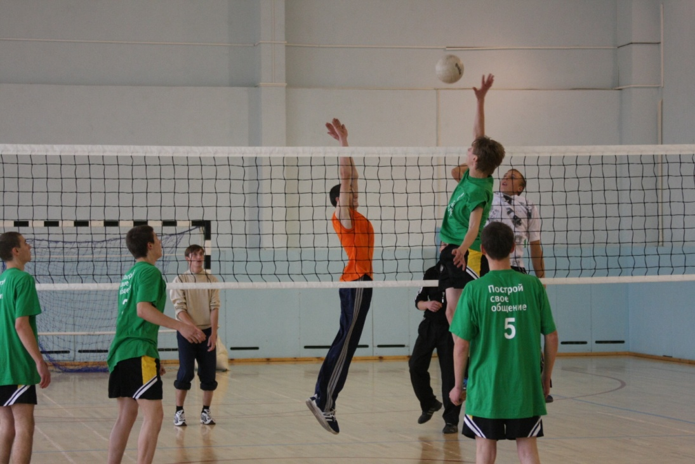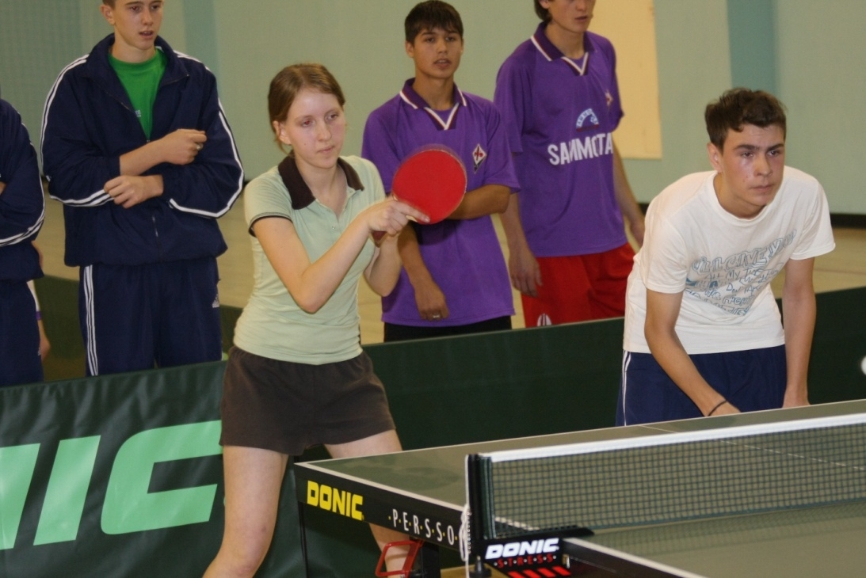

4.3 Экскурсии в Симкинский Природный парк устойчивого развития новая форма организации эколого-просветительской работы с дезадаптированными подростками, которая проводится только в рамках данного проекта. В экскурсиях принимают участие подростки, стоящие на различных видах учета и члены детской экологической организации «Зеленый мир». Обязательным условие автобусных экскурсий является: посещение мест имеющих эколого-этнографичекое значение, беседы по определенной тематике, экологические толоки (уборка прилегающих к месту экскурсии территорий). Разработан план экскурсий, содержание сообщений и бесед. Информационный материал представлялся в средства массовой информации.
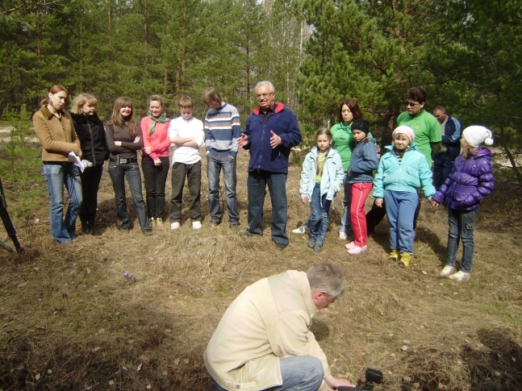

5. Передвижная конкурс - выставка фотографий «Мир вокруг тебя»
Данная выставка проходит внедрение и адаптацию в рамках проекта. С этой целью разработано Положение конкурса и план проведения выставок, создана творческая группа, жюри конкурса. Тематика выставок отражает актуальность и значимость событий: «Учитель моей жизни», «О Родине, о подвиге, о славе!», «Дорогою добра», «Я люблю свой город».
Первая конкурс выставка «Краски Лета», проходила с 20 сентября по 6 октября и была посвящена Дню Учителя. В конкурсе принимали учащиеся 40 образовательных учреждений города. Предоставлено более 150 работ. К участию выставки жюри было допущено 39 работ 6 октября в МУК «Республиканская детская библиотека» состоялась церемония награждения. 15 ребят были отмечены дипломами I степени, 10 учащихся дипломами II степени, 15 - III степени и подарками.

Выставка «Дорогою добра» была организована дополнительно, по просьбе жителей и организаторов большого благотворительного праздника для детей из семей, находящихся в трудной жизненной ситуации «Дети детям». Он проходил 3 ноября 2009года в рамках городской Недели добра в Саранском государственном промышленно экономическом колледже. Всего на конкурс было заявлено 47 работ, 35 работ вышли в финал и были представлены на выставке. Фотоматериалы вызвали большой интерес участников праздника и были опубликованы на официальном сайте Администрации городского округа Саранск. Выставка передвигалась по муниципальным образовательным учреждениям Ленинского района № 39, 20, 14, с 18 -20 ноября 2009 года принимала участие во 11 Межрегиональной специализированной выставке «Безопасность и экология». ДЭО «Зеленый мир » награжден Дипломом МОРДОВСЭКСПОЦЕНРА за яркую и содержательную экспозицию.

На конкурс «Учитель моей жизни» представлено 56 работ из 23 образовательных учреждений. На конкурс «О Родине, о подвиге, о славе!» представлено 49 работ из 12 образовательных учреждений, 2 общественных организаций. Подведение итогов и награждение победителей проходило в торжественной обстановке. Выставка размещалась в МОУ «Гимназия №19», «Гимназия №20», Администрация Ленинского района, ОАО «Саранский хлебозавод», МОУ«Гимназия №12», УК «Домоуправление №24», ТОС «Федосеенковский».
«Я люблю свой город!» последняя тематическая выставка, которая была представлена работами детей, участниками стационарный лагерь с дневным пребыванием «Бригантина» и творческой фотолабораторией МОУ «Гимназия №12». На выставку было представлено 69 работа 41 участника. Презентация выставки проходила во время научно- практической конференции школьников городского округа Саранск «Школьнике города - науке 21 века».

6. Организация работы мультимедиа кабинета и кружка компьютерной грамотности для несовершеннолетних и их семей, находящихся в социально опасном положении.
21 век – век технического прогресса, новейших информационных технологий. Молодое поколение уже нельзя представить без освоения новых способов коммуникации, без владения всеми достижениями компьютерной технологии.
Однако семьи, воспитывающие детей с ограниченными возможностями, находящиеся в трудной жизненной ситуации, многодетные семьи не могут позволить обучение детей компьютерной грамотности на платной основе, а значит, дети не могут чувствовать себя современными людьми, идущими «в ногу со временем».
Специально для детей из социально незащищенных слоев населения в ГУ «Комплексный центр обслуживания по г.о.Саранск» создан компьютерный класс «Смайлик». Обучение проводится под руководством специалиста центра в соответствии с современными программами и интересами школьников. Дети охотно изучают основы компьютерной грамотности, играют в компьютерные игры. Программа занятий предусматривает несколько этапов:
- начальный - включает в себя знакомство с компьютером, его возможностями при работе с информацией,
- этап практической работы - знакомство с программой Microsoft Word, создание нового документа, работа с текстовыми документами (сохранение, копирование и др. операции),
- этап закрепления пройденного материала, компьютерные игры.
Дети с большим желанием занимаются в классе, старательно и четко выполняют инструкции учителя. Стараются не пропустить ни одного указания наставника, ответственно относятся к процессу обучения. Благодаря компьютерному классу «Смайлик» осваивают современные мультимедийные технологии.
Для укрепление материально-технического обеспечения отделения социальной помощи семье и детям. ГУ «Комплексный центр обслуживания по г.о. Саранск» и компьютерного класса «Смайлик» приобретено и используется оборудование: мультимедийный проектор, экран, компьютеры, принтер.

7. Расширенное заседание комиссии по делам несовершеннолетних и защите их прав в Ленинском районе городского округа Саранск по итогам организации летнего отдыха и занятости детей и подростков
30 сентября 2009 года и 8 сентября 2010 года в большом зале администрации Ленинского района городского округа Саранск состоялись расширенные заседания комиссии по делам несовершеннолетних и защите их прав. Рассматривались вопросы:
- об организации проведения в образовательных учреждениях района ежегодного месячника правовых знаний,
- о взаимодействии образовательных учреждений с органами системы профилактики Ленинского района городского округа Саранск в 2009-2010 учебном году» и реализации проекта «Мир в себе своими руками»,
- итоги организации летнего отдыха и занятости детей и подростков,
-об организации регистрации молодежи, изъявившей желание участвовать в волонтерской деятельности.
На заседании также подведены итоги районного этапа соревнований Республиканской Спартакиады для несовершеннолетних «Старты надежд» в 2009 и 2010 г. Победители (47 подростков) награждены ценными призами и грамотами.
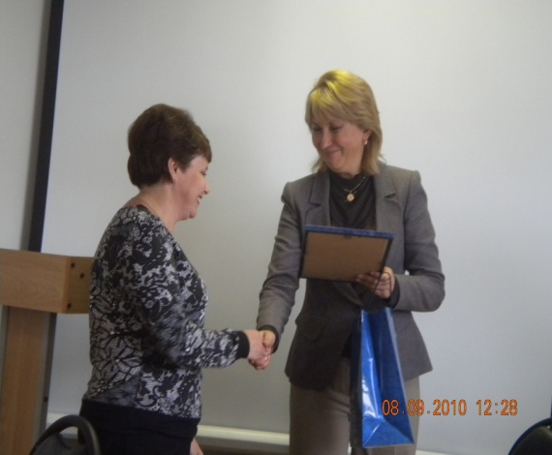
Состоялось подведение итогов занятости подростков в летний период и награждение организаций предоставивших большое количество рабочих мест, обеспечивших хороший отдых подросткам.

№  п/п | 2.2. Анализ эффективности реализации Проекта
№  п/п | Наименование  показателя | Единица измерения | Значение показателя
№  п/п | Наименование  показателя | Единица измерения | до начала реализации Проекта | за предыдущие отчетные периоды | за отчетный период
1 | 2** | 3** | 4 | 5 | 6**
1 | Увеличение количества несовершеннолетних из семей, находящихся в трудной жизненной ситуации,  - охваченных летним отдыхом ( на 30 % по сравнению с аналогичным периодом прошлого года,  -досуговой деятельностью в учебное время ( охват 75 % несовершеннолетних в течение учебного года состоящих на различных видах учета). | Процент охвата детей и подростков, принявших участие в мероприятиях гранта | -  - | 21%  33% | 22%  49%
2 | Стабилизация показателей совершаемых подростками преступлений и правонарушений в результате безнадзорности со стороны законных представителей (не более 150 совершенных преступлений за год). | Количество правонарушений | 57 | 37 | 22
3 | Сокращение семей находящихся в социально- опасном положении до 1,5 % от общей численности семей с детьми, проживающих на территории района. | % семей находящихся в социально- опасном положении | 2.2 | 1,8 | 1,8
4 | Содействие формированию у детей, подростков и молодёжи отношения к собственному здоровью и семье как к важным жизненным ценностям. | Количество школьников посещающих спортивные секции, получивших оздоровление в лагерях | 50 | 100 | 655
5 | Повышение компьютерной грамотности и образовательного уровня  несовершеннолетних. | Кол. школьников прошедших обучение, и принимающих участие в конкурсе компьютерной грамотности | 0 | 15 | 60
6 | Воспитание патриотов России, городского округа Саранск, Ленинского района, граждан правового, демократического государства, способных к социализации в условиях гражданского общества. | Кол. подростков посещающих клуб «Юный патриот»,  принявших участи в конкурсе фотографий,  экскурсиях «По заповедным тропам»,  посетивших выставку,  результаты соревнований | 25  0  0  0  - | 50  147  157  75  Более 1000  5 призовых мест | 50  115  370  125  Более 1000  17 призовых мест

